Como hacer algunos gráficos avanzados en Calc de LibreOffice
22 de julio de 2013
Autor: Luis Alejandro Bernal Romero (Aztlek)
Email: aztlek@gmail.com
Blog: http://aztlek.org/
Esta guía explica hacer como seis gráficos avanzando en Calc de LibreOffice. Los gráficos son: Gráfico de torta tridimensional, esparcido y con porcentajes, gráfico de barras con color personalizado, gráfico de columnas con pirámides y fondo de bits, gráfico de barras de tres dimensiones, gráfico línea y columna, con dos escalas distintas en el eje Y y gráfico de barras empilado.

Esta obra está licenciada bajo la Licencia Creative Commons Atribución-CompartirIgual 3.0 Unported. Para ver una copia de esta licencia, visita http://creativecommons.org/licenses/by-sa/3.0/.
Palabras clave: gráficos, calc, libreoffice, openoffice, Gráfico de torta tridimensional, esparcido y con porcentajes, grafico, torta, tridimensional, esparcido, porcentajes, Gráfico de barras con color personalizado, barras, barras con color, Gráfico de columnas con pirámides y fondo de bits, columnas, pirámides, fondo de bits, Gráfico de barras de tres dimensiones, barras, tres dimensiones, Gráfico Línea y columna, con dos escalas distintas en el eje Y, Gráfico de barras empilado, barras empiladas

Convenciones
Las convenciones usadas en este documento son:
Convención | Significado
Botón | Se refiere a un botón de la interfaz gráfica.
Nombre de campo | Es el nombre de un campo en un formulario web o ventana de dialogo.
Valor campo | El valor que se debe poner en un campo de un formulario web o ventana de dialogo.
Código | Código como comandos o salida de comandos de consola.
Tecla | Tecla o combinación de teclas.
Opción lista desplegable | Una opción de una lista desplegable de la interfaz gráfica.
Opción menú | Una opción de un menú.
Título ventana | Titulo de una ventana.
Pestaña | Una pestaña de una interfaz gráfica
Nombre icono | El nombre del icono, normalmente aparece cuando se pone el cursor en sima.
Enlace de internet | Un enlace a una dirección en Internet.
Nombre archivo | El nombre de un archivo.

Tabla de contenido
Convenciones 3
Introducción 6
Antes de empezar 7
1. Gráfico de torta tridimensional, esparcido y con porcentajes 8
1. Poniendo los porcentajes 13
2. Gráfico de barras con color personalizado 20
1. Cambiando el color de las barras 23
3. Gráfico de columnas con conos y fondo de bits 27
1. Poniendo un mapa de bits 30
2. Cambiando el color de las barras 34
4. Gráfico de barras de tres dimensiones 37
1. Cambiando el ángulo de perspectiva de un gráfico 3D 40
5. Gráfico línea y columna, con dos escalas distintas en el eje Y 44
1. Poniendo un segundo eje Y 47
2. Cambiando la escala del segundo eje y 49
3. Alinear una serie de datos a otro eje 52
6. Gráfico de barras empilado 55
1. Reordenar series 59
2. Reordenar categorías 62
3. Cambiar los colores de las series de datos 63
4. Finalmente 66
Palabras finales 68
Referencias 69

Introducción
Esta guía es un solucionario a dos fuentes de ejercicios: La primera fuente son ejercicios propuestos por María de Molina en Ejercicios de Calc. La segunda fuente son ejercicios propuestos y resueltos por Antonio Mandías Toledo y por el equipo de open-office.es, se llaman Ejemplos de gráficos avanzados. La guía explica, paso a paso, como hacer cada uno de estos gráficos. Son diferentes y cada uno puede seguirse como un una práctica aparte, son casi guías independientes: Los gráficos son:
1. Gráfico de torta tridimensional, esparcido y con porcentajes
2. Gráfico de barras con color personalizado
3. Gráfico de columnas con conos y fondo de bits
4. Gráfico de barras de tres dimensiones
5. Gráfico línea y columna, con dos escalas distintas en el eje Y
6. Gráfico de barras empilado

Antes De Empezar
Para hacer los gráficos te vas a basar en unos datos ya digitados para que no tengas que perder tiempo en ello. Sigue los pasos:
- Baja el archivo de datos: http://aztlek.org/?attachment_id=1239
Lamentablemente está en formato xls, puesto que el WoprdPress no deja subir archivos en ods
- Ábrelo y grábalo en ods.
Y ya estás listo para empezar tu práctica de gráficos.

Gráfico De Torta Tridimensional, Esparcido Y Con Porcentajes
Lo primero que vas a hacer es un clásico, pero a la vez fácil para empezar. Es un gráfico de torta, tridimensional y con porcentajes:
- Abre la hoja Hoja 1.
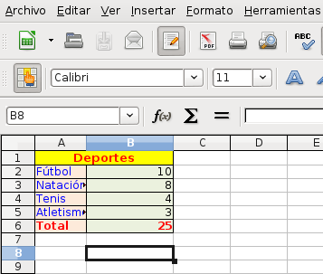
- Selecciona el rango A2:B5
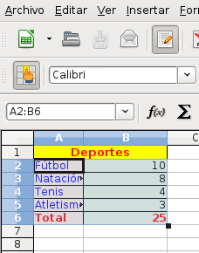
- Oprime en el icono Gráfico, en la barra de herramientas.
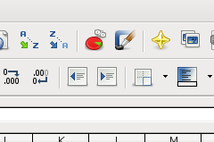
Debe salir la ventana Asistente de gráficos.
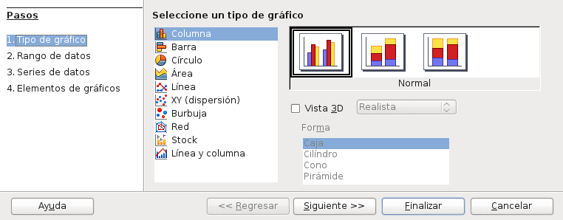
- Mueve la ventana de dialogo para que se vea el gráfico que está detrás. ¡No la cierres! En este momento debes estar viendo una gráfica de barras.
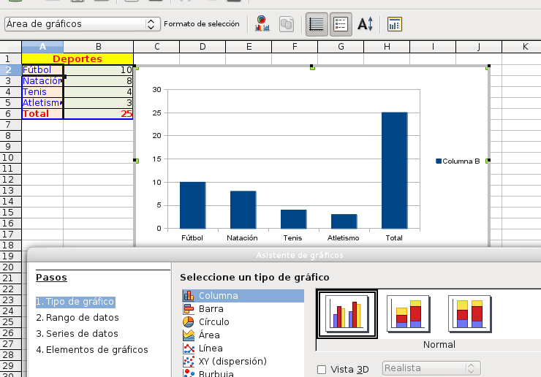
- En el paso: 1 Tipo de gráfico.
  - Selecciona círculo. Debes ver como cambia el gráfico a una torta. No te impacientes se demora unos segundos, no es inmediato.
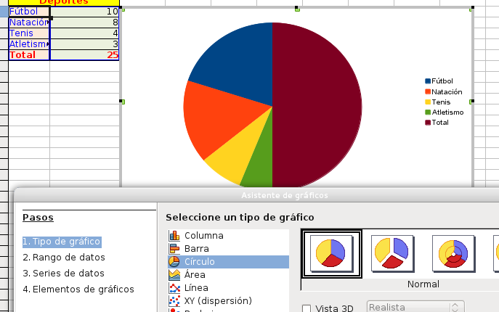
  - Selecciona Vista 3D.
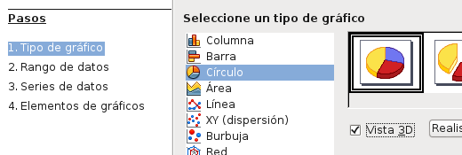
  - Selecciona el segundo tipo de gráfico circular: Gráfico circular esparcido.
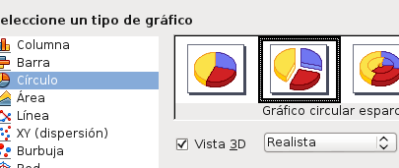
  - Oprime Siguiente.
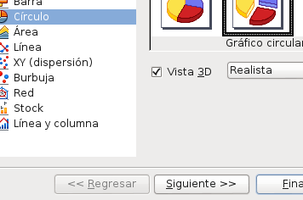
- En el paso 2. Rango de datos.
  - No hagas nada.
  - Oprime el botón Siguiente.
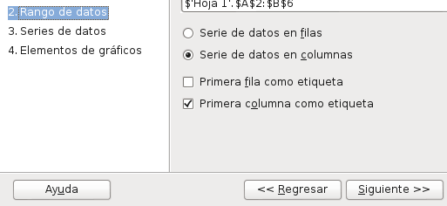
- En el paso 3. Series de datos.
  - Tampoco hagas nada.
  - Oprime el botón Siguiente.
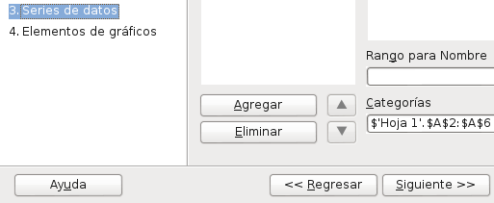
- En el paso 4. Elementos de gráficos.
  - Escribe en el Título Deportes.
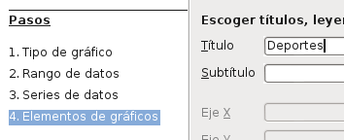
- Oprime el botón Finalizar.
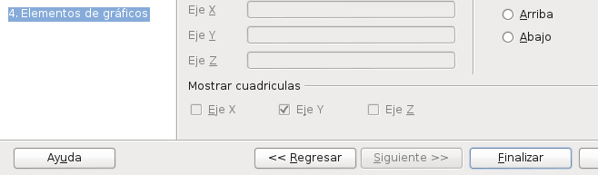
¡Ya tienes un hermoso gráfico de torta tridimensional y esparcido¡

Poniendo Los Porcentajes
Pero si miras atentamente cada una de los trozos de torta no tiene el porcentaje. Para ello vamos a hacer lo siguiente:
- Selecciona cualquier celda de la hoja.
- Haz clic secundario sobre el gráfico. Sale un menú emergente:
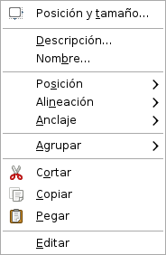
- En el menú emergente selecciona Editar.
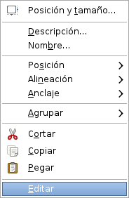
El gráfico debe estar con un borde gris más o menos grueso.
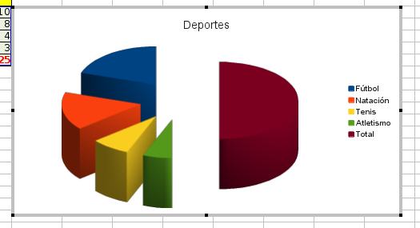
- Haz clic secundario sobre cualquiera de los trozos de torta. Debe salir el menú emergente:
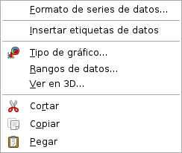
- En el menú emergente selecciona Insertar etiquetas de datos.
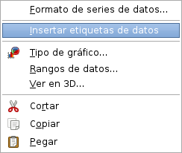
Como puedes ver salen las etiquetas de los valores absolutos de la tabla. Ahora vamos a hacer que salgan los porcentajes.
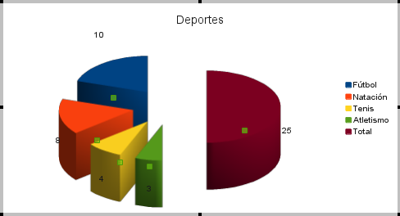
- Clic secundario en la misma parte.
- En el menú emergente selecciona Formato de etiquetas de datos.
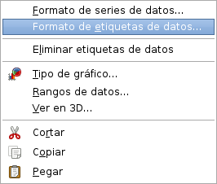
Se abre el cuatro de dialogo Formato de etiquetas de datos.
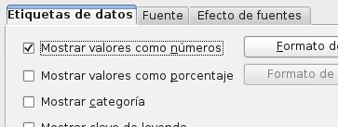
- Selecciona la pestaña Etiquetas de datos.
  - De-selecciona Mostrar valores como número.
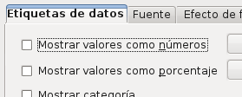
  - Selecciona Mostrar valores como porcentajes.
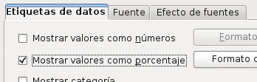
- Clic en la pestaña Fuente.
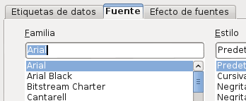
  - En Estilo selecciona Negrita.
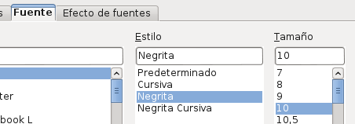
  - En Tamaño selecciona 12.
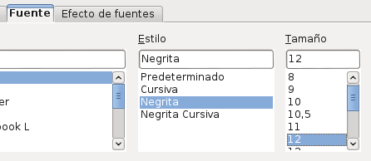
- Clic en la pestaña Efecto de fuentes.
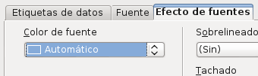
  - En Color de fuente selecciona Rojo.
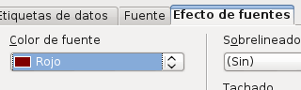
- Clic en el botón Aceptar.
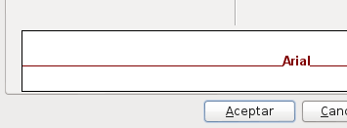
Te debe quedar de la siguiente forma:

Gráfico De Barras Con Color Personalizado
Ahora vas a hacer un gráfico de barras, pero no el común y corriente de las barras verticales de color azul, va a ser un gráfico de barras horizontales y color personalizado.
- Abre la hoja Hoja 3.
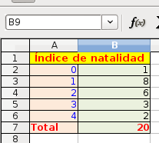
- Selecciona el rango A2:B6
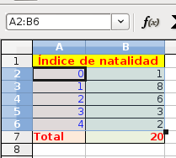
- Clic en el icono Gráfico, en la barra de herramientas.
- En el paso: 1 Tipo de gráfico.
  - Selecciona Barra.
  - Selecciona Vista 3D.
  - Selecciona en Forma Caja.
  - Selecciona el primer tipo de gráfico: Normal.
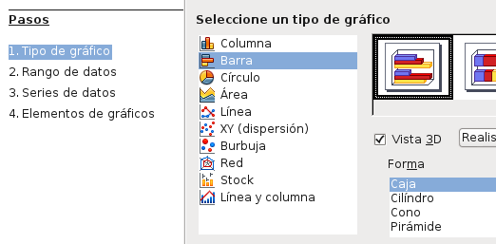
  - Oprime el botón Siguiente.
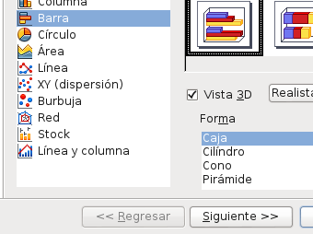
- En el paso 2. Rango de datos.
  - Asegúrate que NO está seleccionado Primera fila como etiquetas.
  - Selecciona Primera columna como etiqueta.
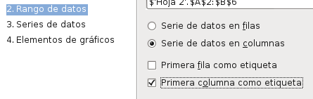
  - Oprime Siguiente.
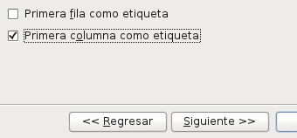
- En el paso 3. Series de datos.
  - No haz nada.
  - Oprime Siguiente.
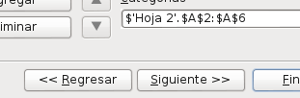
- En el paso 4. Elementos de gráficos.
  - Escribe en el Titulo Estatura.
  - Escribe en Eje X el título No de hijos.
  - Escribe en el Eje Y el título Estatura (cm).
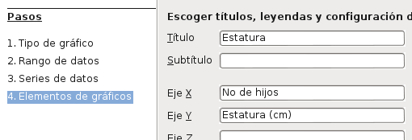
- Oprime Finalizar.
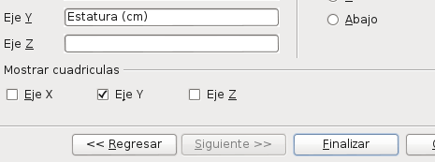

Cambiando El Color De Las Barras
- Selecciona cualquier celda de la hoja.
- Clic secundario sobre el gráfico.
- En el menú emergente selecciona Editar.
- Si mueves el cursor por encima de cada elemento del gráfico aparece un letrero que va diciendo que es cada parte.
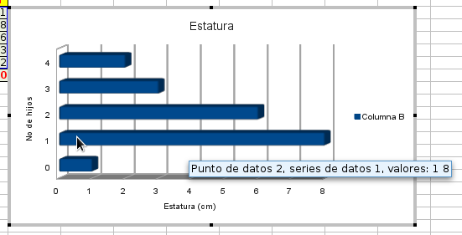
- Ahora clic auxiliar en cualquiera de las barras.
- En el menú emergente selecciona Formato series de datos.
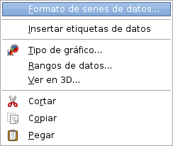
  - Selecciona la pestaña Área.
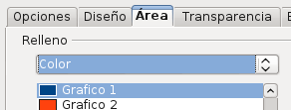
    - En Relleno selecciona el color naranja que se llama Gráfico 2.
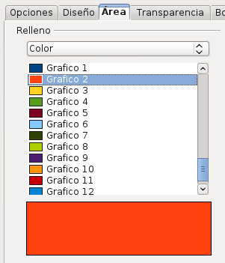
  - Clic en el botón Aceptar.
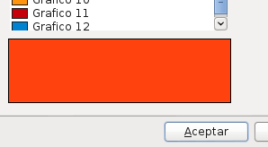
Debe quedar de la siguiente forma

Gráfico De Columnas Con Conos Y Fondo De Bits
En esta parte vas a hacer un gráfico de conos y con una imagen de fondo.
- Abre la hoja Hoja 2.
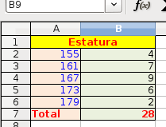
- Selecciona el rango A2:B6
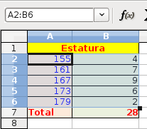
- Clic en el icono Gráfico, en la barra de herramientas.
- En el paso: 1 Tipo de gráfico.
  - En Seleccione un tipo de gráfico selecciona Columna.
  - Selecciona Vista 3D.
  - En Forma selecciona Cono.
  - Selecciona el primer tipo de gráfico: Normal.
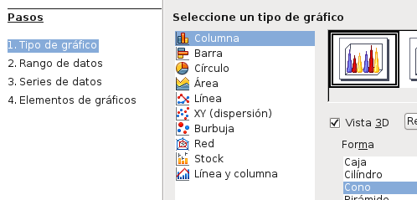
  - Oprime el botón Siguiente.
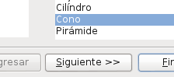
- En el paso 2. Rango de datos.
  - Asegúrate que NO esté seleccionado Primera fila como etiquetas.
  - Selecciona Primera columna como etiquetas.
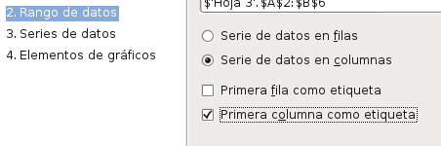
  - Oprime el botón Siguiente.
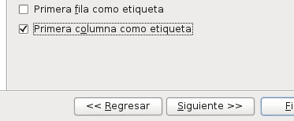
- En el paso 3. Series de datos.
  - No hagas nada.
  - Oprime el botón Siguiente.
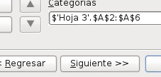
- En el paso 4. Elementos de gráficos.
  - Escribe en el Título el título Índice de natalidad.
  - Escribe en Eje X el título No de hijos.
  - Escribe en el Eje Y el título No de familias
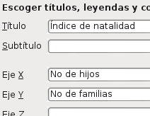
- Oprime el botón Finalizar.
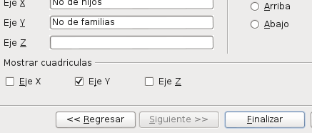

Poniendo Un Mapa De Bits
Ahora vamos a ponerle en el fondo de la escala un gráfico, un mapa de bits:
- Selecciona cualquier celda de la hoja.
- Clic secundario sobre el gráfico.
- En el menú emergente selecciona Editar.
- Si mueves el cursor por encima del gráfico aparece un letrero que va diciendo que es cada parte de la gráfica. Fíjate particularmente en el que se llama Plano lateral del gráfico. Ese es el que vamos a cambiar.
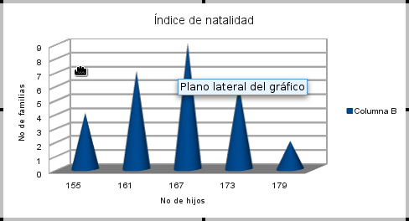
- Clic auxiliar en donde dice Plano lateral del gráfico.
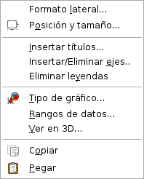
  - En el menú emergente selecciona Formato lateral.
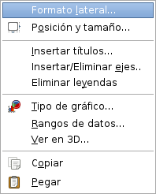
  - Clic en la pestaña de Área.
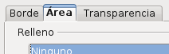
    - En Relleno seleccione Mapa de bits.
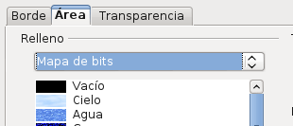
    - Selecciona Cielo.
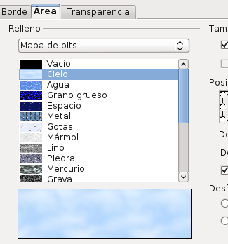
  - Clic en el botón Aceptar.
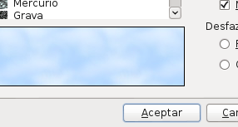
En estos momentos el gráfico debe estar así:

Cambiando El Color De Las Barras
Ahora vas a cambiar el color de los conos, para que combinen con el fondo.
- Clic auxiliar en cualquiera de los conos
- En el menú emergente seleccione Formato serie de datos.
  - Selecciona la pestaña Área.
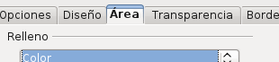
    - Selecciona en Relleno el color que es como un amarillo quemado Gráfico 10.
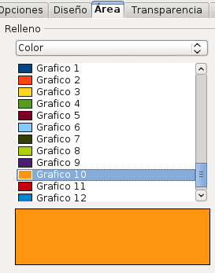
  - Clic en el botón Aceptar.
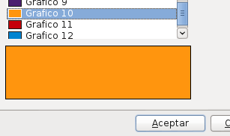
Debe quedar de la siguiente forma

Gráfico De Barras De Tres Dimensiones
Más gráficos de barras, pero esta vez, en 3D.
- Abre la hoja Hoja 4.
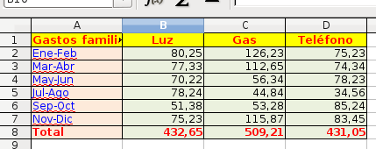
- Selecciona el rango A1:D7.
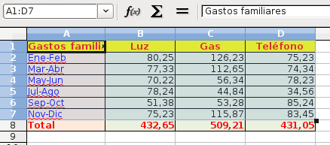
- Clic en el icono Gráfico, en la barra de herramientas.
- En el paso: 1 Tipo de gráfico.
  - En Seleccione un tipo de gráfico selecciona Columna.
  - Selecciona Vista 3D.
  - En Forma selecciona Caja.
  - Selecciona el cuarto tipo de gráfico: Profundidad.
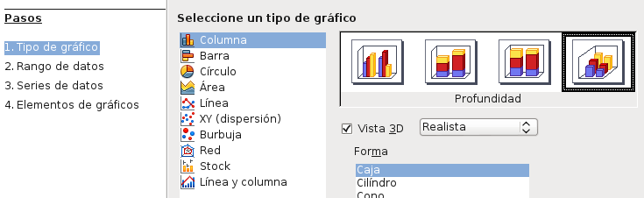
  - Oprime el botón Siguiente.
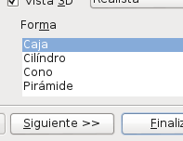
- En el paso 2. Rango de datos.
  - Asegúrate que esté seleccionado Primera fila como etiquetas.
  - Selecciona Primera columna como etiquetas.
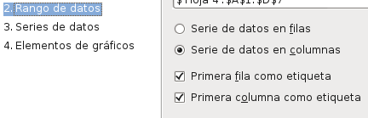
  - Oprime el botón Siguiente.
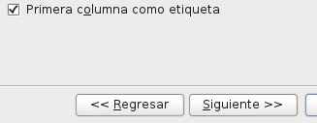
- En el paso 3. Series de datos.
  - No hagas nada.
  - Oprime el botón Siguiente.
- En el paso 4. Elementos de gráficos.
  - Escribe en el Título Gastos familiares.
  - Escribe en Eje X el título Tiempos (dos meses).
  - Escribe en el Eje Y el título Dinero.
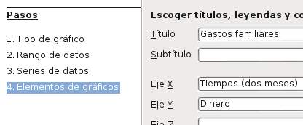
- Oprime el botón Finalizar.
En este momento se debe ver así:

No se ve bien, por lo que la vas a cambiar.

Cambiando El Ángulo De Perspectiva De Un Gráfico 3D
No de ve bien es por el ángulo de las perspectiva, para ello en los siguientes pasos:
- Clic en cualquier celda de la hoja.
- Clic secundario sobre el gráfico.
- En el menú emergente selecciona Editar.
- Agranda un poco la gráfica arrastrando el cuadradito negro en el extremo inferior derecho.
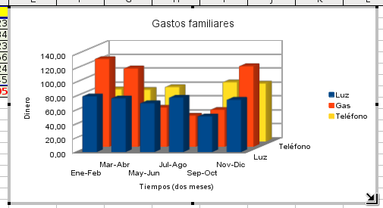
- Clic secundario sobre el fondo blanco.
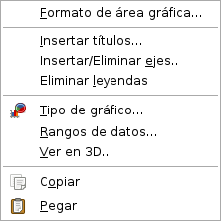
- En el menú emergente selecciona Ver en 3D.
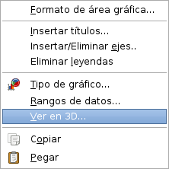
- En la ventana de dialogo Vista en 3D, selecciona Perspectiva.
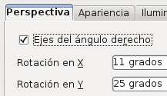
- Verifica que esté seleccionado Ejes del ángulo derecho.
- En Rotación en X escribe 70 grados.
- En Rotación en Y escribe 45 grados.
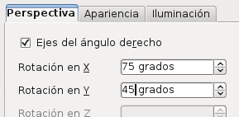
- Clic en el botón Aceptar.
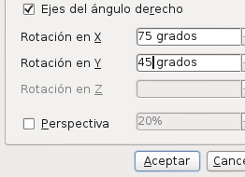
Debe quedar de la siguiente forma:

Gráfico Línea Y Columna, Con Dos Escalas Distintas En El Eje Y
Algunas veces uno necesita sobreponer dos gráficos que tienen la misma escala en x, pero distinta en y. Eso se hace con dos ejes en el mismo gráfico y esta parte te enseña como hacerlo.
- Abre la hoja Hoja 5.
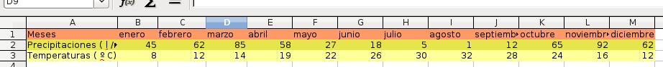
- Selecciona el rango A1:M3.
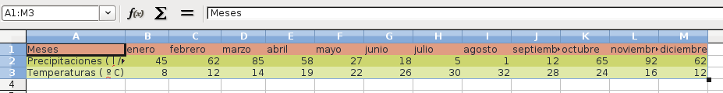
- Clic en el icono Gráfico, en la barra de herramientas.
- En el paso: 1 Tipo de gráfico.
  - Selecciona Línea y columna.
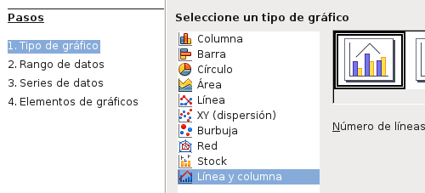
  - Oprima el botón Siguiente.
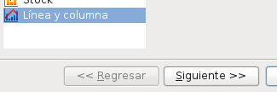
- En el paso 2. Rango de datos.
  - Selecciona Serie de datos en filas.
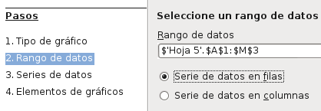
  - Oprime el botón Siguiente.
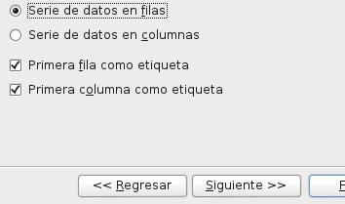
- En el paso 3. Series de datos.
  - No hagas nada.
  - Oprime el botón Siguiente.
- En el paso 4. Elementos de gráficos.
  - Escribe en el Título Climograma de Sevilla.
  - Escribe en Eje X el título Meses de año.
  - Escribe en el Eje Y el título Precipitaciones.
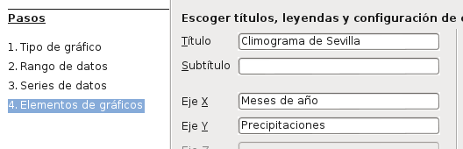
- Oprime el botón Finalizar.
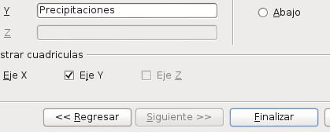
Debe verse de la siguiente forma:

Cómo puedes ver la línea de temperaturas está muy “aplana”, esto se debe a que la escala de las temperaturas es muy distinta a la de precipitaciones.

Poniendo Un Segundo Eje Y
Por lo anterior vas a poner un segundo eje y.
- Clic en cualquier celda de la hoja.
- Clic secundario sobre el gráfico.
- En el menú emergente selecciona Editar.
- Clic secundario sobre el fondo blanco.
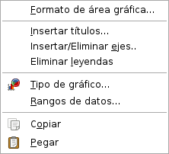
- Selecciona Insertar/Eliminar ejes.
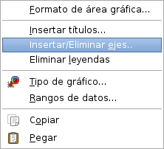
- En Ejes secundarios, selecciona Eje Y.
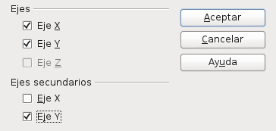
- Clic en el botón Aceptar.
En este momento la gráfica se ve así:

Tienes un segundo eje Y a la derecha del gráfico. Pero las temperaturas se siguen viendo “aplastadas”.

Cambiando La Escala Del Segundo Eje Y
Para resolver lo anterior vamos a cambiar la escala del segundo eje Y, para que corresponda con las máximos de la temperatura.
- Ahora pon el puntero de ratón donde dice Eje Y secundario.
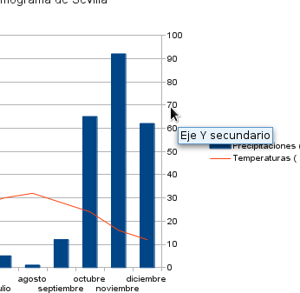
- En esa parte haz clic secundario.
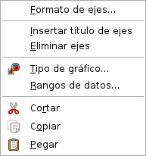
- Selecciona Formato ejes.
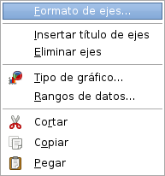
  - En Máximo quita el Automático.
  - La casilla de Máximo se habilita, escribe 35 en esa casilla.
  - En Intervalo principal quita el Automático.
  - La casilla de Máximo se habilita, escribe 5 en esa casilla.
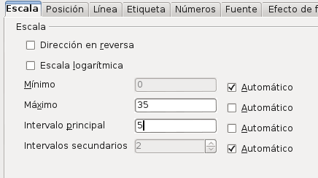
  - Clic en el botón Aceptar.
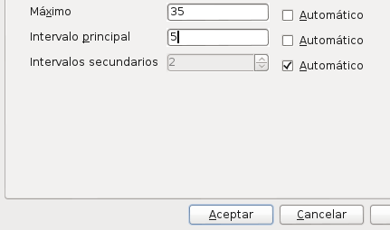
En este momento el gráfico se ve así:

La escala ya está, pero las temperaturas continúan “aplastadas”.

Alinear Una Serie De Datos A Otro Eje
Lo que pasa es que las temperaturas continúan alineadas con el Y primario, hay que cambiarlas al secundario:
- Pon el ratón sobre la línea roja, hasta que te salga el letrero Serie de datos 'Temperaturas ( º C).
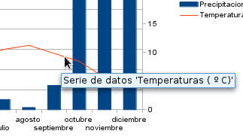
- Clic secundario en la línea roja.
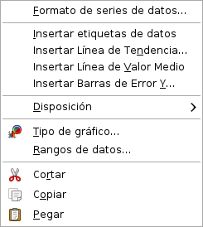
- Clic en Formato serie de datos.
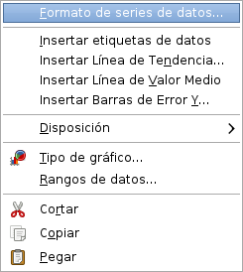
  - Clic en la pestaña Opciones.
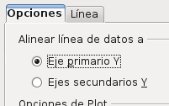
  - En Alinear línea de datos a, selecciona Ejes secundarios Y.
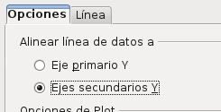
  - Clic en el botón Aceptar.
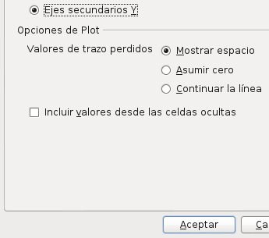
Debe quedar de la siguiente forma

Gráfico De Barras Empilado
Ahora vas a hacer un gráfico muy bonito y que tiene que ver con fútbol.
- Abre la Hoja 6.
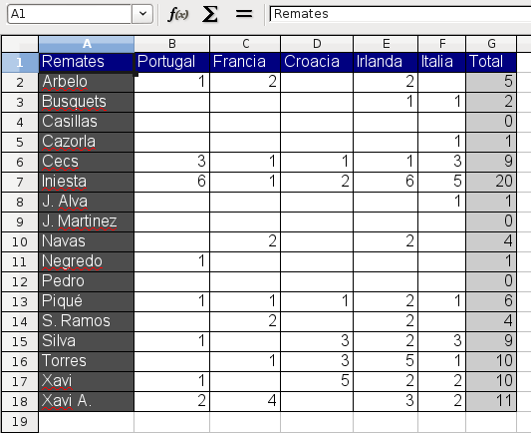
- Selecciona el rango A1:F18.
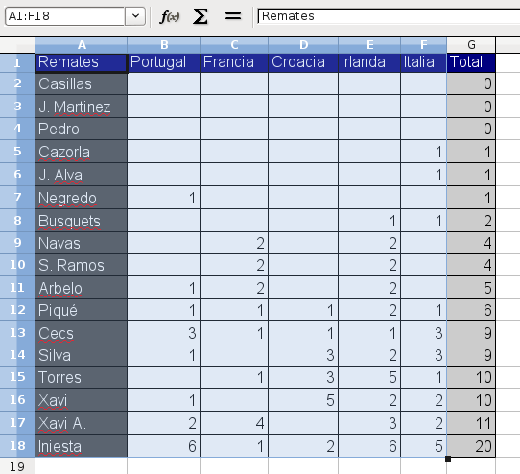
- Clic en el icono Gráfico, en la barra de herramientas.
- En el paso: 1 Tipo de gráfico.
  - Selecciona Barra.
  - Selecciona el segundo icono En pilas.
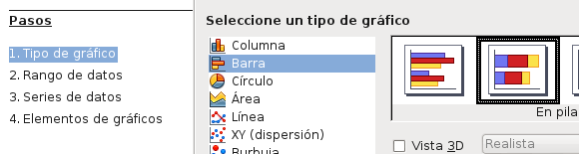
  - Oprime el botón Siguiente.
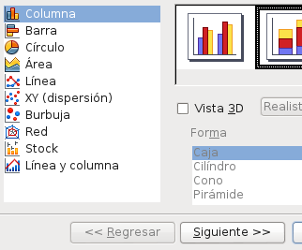
- En el paso 2. Rango de datos.
  - Selecciona Serie de datos en columnas.
  - Selecciona Primera fila como etiqueta.
  - Selecciona Segunda columna como etiqueta.
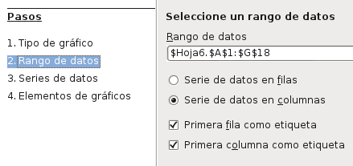
  - Oprime el botón Siguiente.
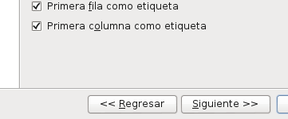
- En el paso 3. Series de datos.
  - No hagas nada.
  - Oprime el botón Siguiente.
- En el paso 4. Elementos de gráficos.
  - En Título escribe Remates de España.
  - En Mostrar cuadrículas desactiva Eje Y.
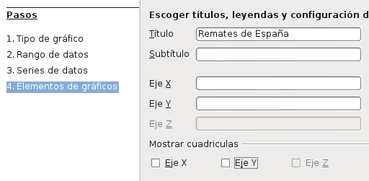
- Oprime el botón Finalizar.
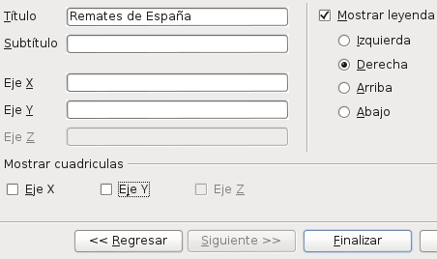
En este punto tu gráfico debe verse de la siguiente forma:

Vamos a ponerlo mejor.

Reordenar Series
Ahora vamos a reordenar las series:
- Clic en cualquier celda de la hoja.
- Clic secundario sobre el gráfico.
- En el menú emergente selecciona Editar.
- Clic secundario sobre el fondo blanco.
- Selecciona Rangos de datos del menú emergente.
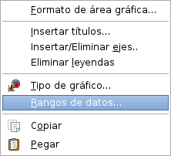
  - Selecciona la pestaña Series de datos.
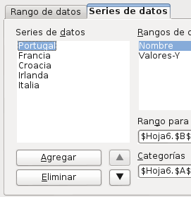
  - En la lista Series de datos y con las flechas ordena las ciudades en el siguiente orden: Italia, Irlanda, Croacia, Francia y Portugal.
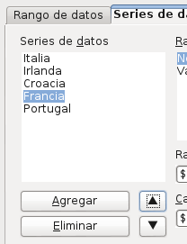
  - Clic en en botón Aceptar.
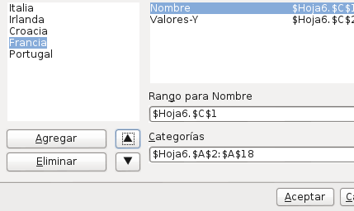
En este momento tu gráfica debe verse:

Cambió el orden de los colores, o sea los países.

Reordenar Categorías
Ahora vas a reordenar las categorías, esto es los jugadores.
- En la hoja de cálculo, haz clic en cualquier celda para de-seleccionar el gráfico.
- Selecciona el área A2:G18.
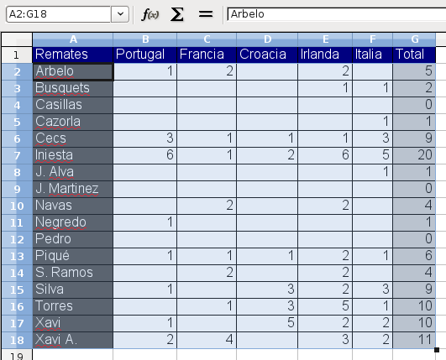
- En el menú selecciona Datos → Ordenar.
- En la ventana emergente selecciona la pestaña Ordenar por criterios.
  - En Ordenar según selecciona Columna G.
  - Además Selecciona Ascendente.
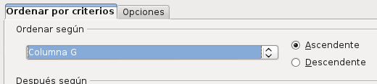
  - Clic en el botón Aceptar.
Tu gráfico debe verse en este momento de la siguiente manera:

¡Están los mayores arriba!

Cambiar Los Colores De Las Series De Datos
Ahora vamos a hacer que el gráfico sea más sobrio.
- Clic en cualquier celda de la hoja.
- Clic secundario sobre el gráfico.
- En el menú emergente selecciona Editar.
- Pon el cursor sobre el color de Italia en las barras, debe salirte el letrero respectivo:
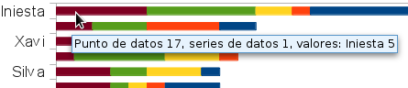
- Clic secundario sobre ese color.
- Selecciona Formato serie de datos sobre el menú emergente.
- Clic en la pestaña Área.
- Selecciona Gráfico 1.
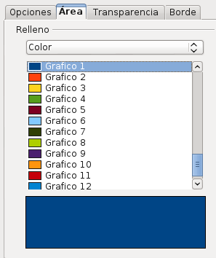
- Oprima el botón Aceptar.
- Camba los colores repitiendo los pasos anteriores de la siguiente forma:
  - Irlanda: Verde 3
  - Croacia: Naranja 3
  - Francia: Violeta
  - Portugal: Gris 20%

Finalmente
El gráfico debe verse así:

Palabras Finales
Espero que hayas llegado hasta aquí, si ese fue el caso !Enhorabuena!
Ya debes tener unos muy buenos conocimientos y habilidades en hacer gráficos en Calc de LibreOffice.
Si quieres estar pendiente de otras guías como esta, estaré publicando en mi blog http://aztlek.org en la categoría Calc.

Referencias
- María de Molina Ejercicios de Calc.
- Antonio Mandías Toledo y el equipo de open-office.es. Ejemplos de gráficos avanzados

